MELLÉKLETEK
ARANY JÁNOS ÉLETÚTJA
- hívókép

Feladat: Készíts vázlatot Arany János gyermekkoráról és diákéveiről!

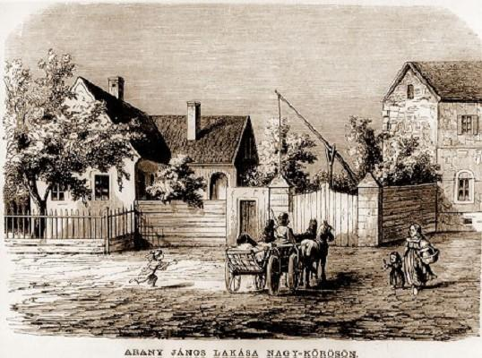

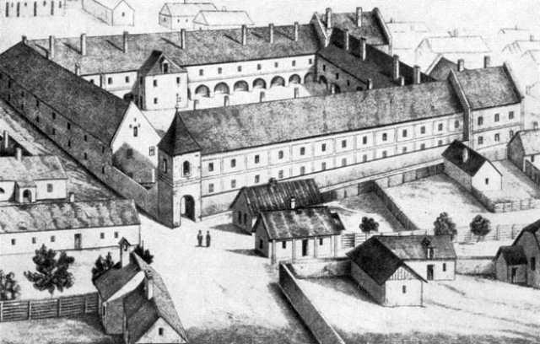
A DEBRECENI REFORMÁTUS KOLLÉGIUM ÉPÜLETE

ARANY JÁNOS ÉLETÚTJA
- hívókép

Feladat: Készíts vázlatot Arany János családjáról és a Toldi című elbeszélő költeményének keletkezéséről, fogadtatásáról!
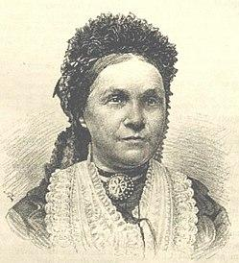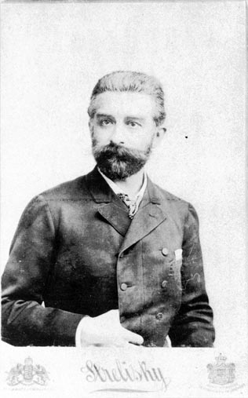
ERCSEY JULIANNA LÁSZLÓ
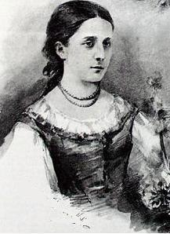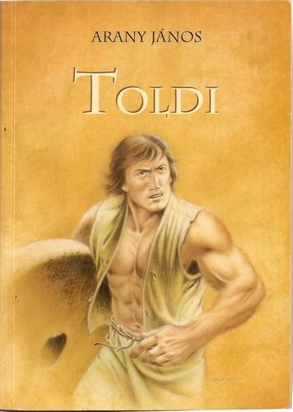
JULISKA

ARANY JÁNOS ÉLETÚTJA
- HÍVÓKÉP

Feladat: Készíts vázlatot Arany János és Petőfi Sándor kapcsolatáról, valamint arról, hogyan kapcsolódik Arany János személyisége 1848/49-hez!

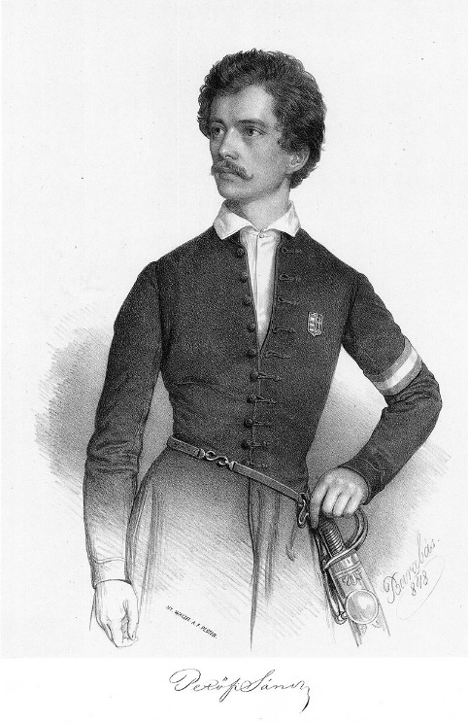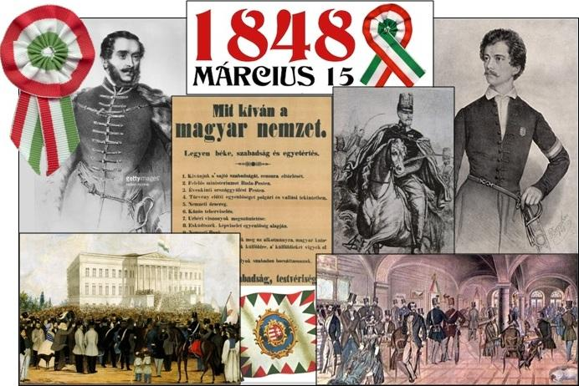
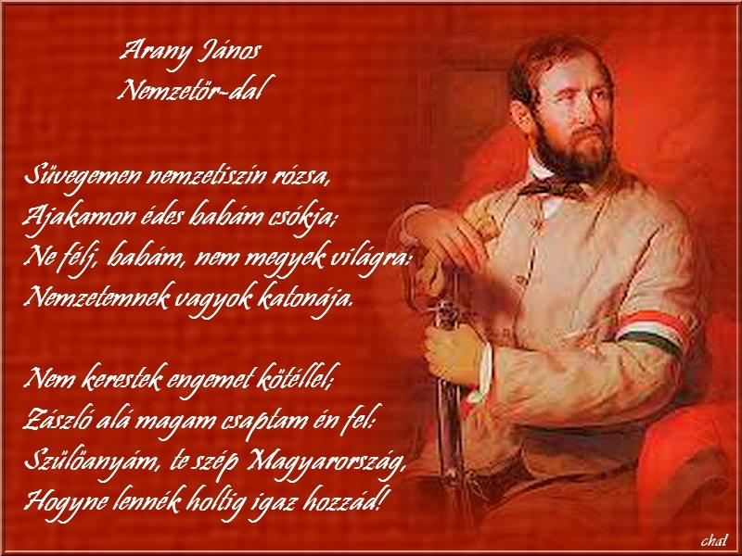

ARANY JÁNOS ÉLETÚTJA
- HÍVÓKÉP

Feladat: Készíts vázlatot arra vonatkozóan, hogyan változott meg Arany János életszemlélete idős korára!

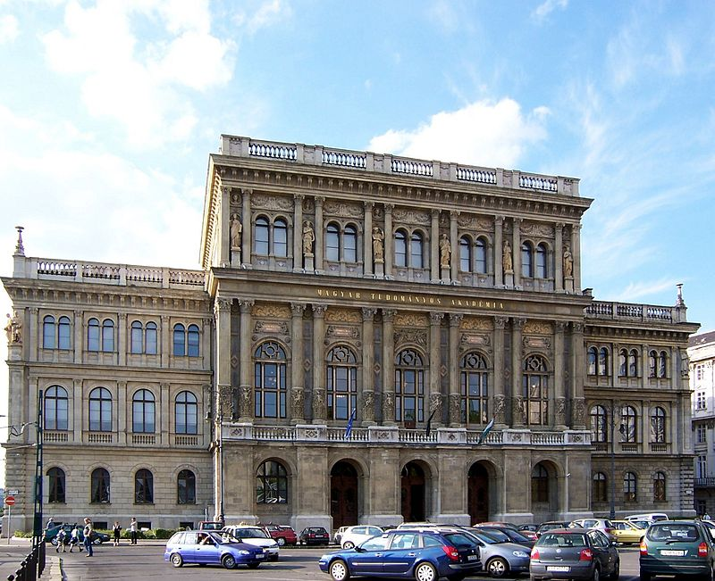
A MAGYAR TUDOMÁNYOS AKADÉMIA ÉPÜLETE

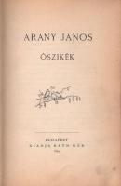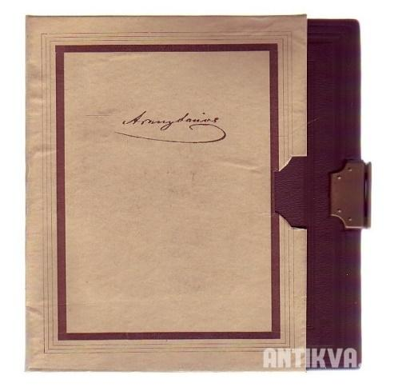
KAPCSOS KÖNYV

http://tudasbazis.sulinet.hu/hu/magyar-nyelv-es-irodalom/irodalom/irodalom-6-osztaly/a-szerzo-es-kora/eletutja
https://upload.wikimedia.org/wikipedia/commons/c/cd/Debrecen_református_kollégium_régi.jpg
https://hu.wikipedia.org/wiki/Ercsey_Julianna#/media/File:Aranyn%C3%A9_Ercsey_Julianna_1885-10.jpg
https://hu.wikipedia.org/wiki/Arany_L%C3%A1szl%C3%B3_(k%C3%B6lt%C5%91)#/media/File:Arany_Laszlo_2.jpg
https://hu.wikipedia.org/wiki/Ercsey_Julianna#/media/File:Az_Arany_csal%C3%A1d_n%C5%91tagjai_Arany_J%C3%A1nosn%C3%A9_Sz%C3%A9lln%C3%A9_Arany_Juliska,_Sz%C3%A9ll_Piroska.jpg
https://konyvespolc.com/szepirodalom/arany-janos-toldi-toldi-szerelme-toldi-esteje-toldi-trilogia/
https://hu.wikipedia.org/wiki/Petőfi_Sándor#/media/File:Barab%C3%A1s_Pet%C5%91fi.jpg
http://www.budaorsiinfo.hu/blog/2016/03/15/1848-marcius-15/
https://hu.wikipedia.org/wiki/Borsos_J%C3%B3zsef_(fest%C5%91)#/media/File:Borsos_J%C3%B3zsef_Nemzet%C5%91r.JPG
https://euroastra.blog.hu/2018/05/27/az_mta_jelkepe
https://hu.wikipedia.org/wiki/Magyar_Tudom%C3%A1nyos_Akad%C3%A9mia#/media/File:Budapest_Hungarian_Academy_of_Sciences.jpg
https://axioart.com/tetel/arany-janos-oszikek-versek-bevezeto-arany-laszlo-elo-36507
https://antikva.hu/images/item_image/644/590359.jpg

